GIỚI THIỆU SÁCH THÁNG 10:
“BÁC HỒ VỚI THANH THIẾU NHI THẾ GIỚI”
Thanh Huyền (biên soạn)

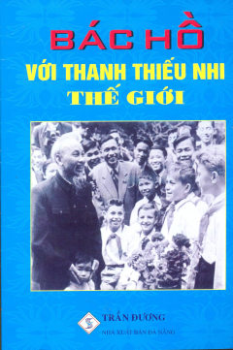

Kính thưa các thầy cô giáo cùng toàn thể các con học sinh!
Có lẽ không có một nhà hoạt động chính trị nào trên thế giới này đã đi hầu khắp thế giới như Bác kính yêu của chúng ta. Và ở đâu người cũng chiến đấu cho nhân dân lao động, cũng yêu quý thế hệ trẻ như chính nhân dân và thanh, thiếu niên nước mình. Bác Hồ từng viết: "Tính tôi rất yêu trẻ con". Quả đúng như vậy, mà không phải tận lúc tuổi Người đã cao và không có gia đình riêng. Ngày còn bôn ba hoạt động ở nước ngoài, hễ có dịp, Người lại dành cho các em bé những tình cảm nồng thắm..."
Trong buổi giới thiệu sách hôm nay, thư viện nhà trường xin trân trọng giới thiệu tới quý thầy cô và các con học sinh cuốn sách: “Bác hồ với thanh thiếu nhi thế giới” do tác giải Thanh Huyền biên soạn, nhà xuất bản Dân Trí phát hành năm 2017. Cuốn sách dày 158 trang, được in trên khổ giấy 14.5 x 20.5cm.
Cuốn sách được chia làm 3 phần:
Phần thứ nhất: Dẫn luận.
Giới thiệu những nét khái quát về nguồn gốc hình thành tình cảm, sự quan tâm của Hồ Chí Minh dành cho thiếu nhi thế giới.
Phần thứ hai:
Hồ Chí Minh với thanh thiếu nhi thế giới
Tuyển chọn những bài nói, bài viết, tác phẩm (trích hay toàn văn) của Hồ Chí Minh liên quan đến chủ đề của sách, hầu hết đã được in trong Hồ Chí Minh Toàn tập (12 tập, xuất bản lần thứ hai, Nxb. Chính trị quốc gia, Hà Nội, 2000);
Phần thứ ba: Kể chuyện Bác Hồ
Gồm các câu chuyện về tình cảm của Hồ Chí Minh đối với thanh thiếu nhi thế giới.
Hồ Chí Minh “là hình ảnh của dân tộc Việt Nam ngày nay, trong đó có hình ảnh của dân tộc Việt Nam hôm qua và ngày mai”. Trong suốt cuộc đời mình, Hồ Chí Minh luôn dành sự quan tâm và tình cảm yêu thương đặc biệt cho thế hệ trẻ Việt Nam và trên toàn thế giới. Tình thương yêu bao la của Người đối với thế hệ trẻ, trong đó có thanh thiếu nhi quốc tế, được thể hiện sâu sắc, phong phú, sinh động ở cả lời nói và việc làm. Đồng thời, thế hệ trẻ Việt Nam cùng các bạn trẻ khắp năm châu cũng luôn hướng về Người với tình cảm và niềm kính yêu vô bờ bến. Ở Hồ Chí Minh, lòng yêu nước gắn bó chặt chẽ với lòng yêu thương con người, khát vọng giải phóng dân tộc, giải phóng con người. Có thể khẳng định rằng, tình cảm yêu thương con người, một nét rất đặc trưng trong phong cách Hồ Chí Minh xuất phát từ đạo đức trong sáng và nhân cách vĩ đại của Người. Nhân cách Hồ Chí Minh là những phẩm chất và năng lực của một nhà hoạt động chính trị, một vị lãnh tụ của Đảng Cộng sản Việt Nam và dân tộc Việt Nam, anh hùng dân tộc vĩ đại và nhà văn hóa kiệt xuất, danh nhân văn hóa thế giới, tiêu biểu cho chủ nghĩa nhân văn thời đại ngày nay. Tư tưởng đạo đức và phong cách là một chỉnh thể có mối quan hệ mật thiết với nhau tạo nên nhân cách mẫu mực Hồ Chí Minh, trong đó tư tưởng chi phối phong cách và phong cách là sự cụ thể hóa tư tưởng. Phong cách ứng xử Hồ Chí Minh có nguồn gốc, cội rễ từ tư tưởng và đạo đức, nhân cách của Người với nền tảng cốt lõi là tình yêu thương con người. Ở Hồ Chí Minh, yêu thương con người không chung chung, trừu tượng mà luôn gắn với những con người cụ thể, trong những hoàn cảnh cụ thể.
Suốt đời đấu tranh cho tự do, hạnh phúc của con người, Hồ Chí Minh luôn dành sự chăm sóc, lo lắng đối với đồng bào, đồng chí, các cụ phụ lão, các chiến sĩ... đặc biệt là các cháu thanh xuất phát từ tinh thần quốc tế cao cả và trong sáng của Người. Đạo đức và phong cách Hồ Chí Minh nói chung, cũng như tình thương yêu của người đối với thanh thiếu nhi quốc tế nói riêng có ý nghĩa thời sự trong điêu kiện hiện nay, khi đất nước ta đang đẩy mạnh công cuộc đổi mới, hội nhập ngày càng sâu rộng vào đời sống quốc tế trên bước đường xây dựng chủ nghĩa xã hội, vì hạnh phúc của nhân dân, vì hòa bình và phát triển của cả nhân loại.
Để góp phần thiết thực vào công tác giáo dục thế hệ trẻ về tinh thần quốc tế trong sáng và đạo đức cao đẹp của Hồ Chí Minh trong giai đoạn hiện nay, tôi xin trân trọng giới cuốn sách “Hồ Chí Minh với thanh thiếu nhi thế giới”. Kính mời các thầy cô và các con học sinh cùng tìm đọc cuốn sách này trong Tủ sách Bác Hồ của thư viện.
Xin trân trọng cảm ơn!

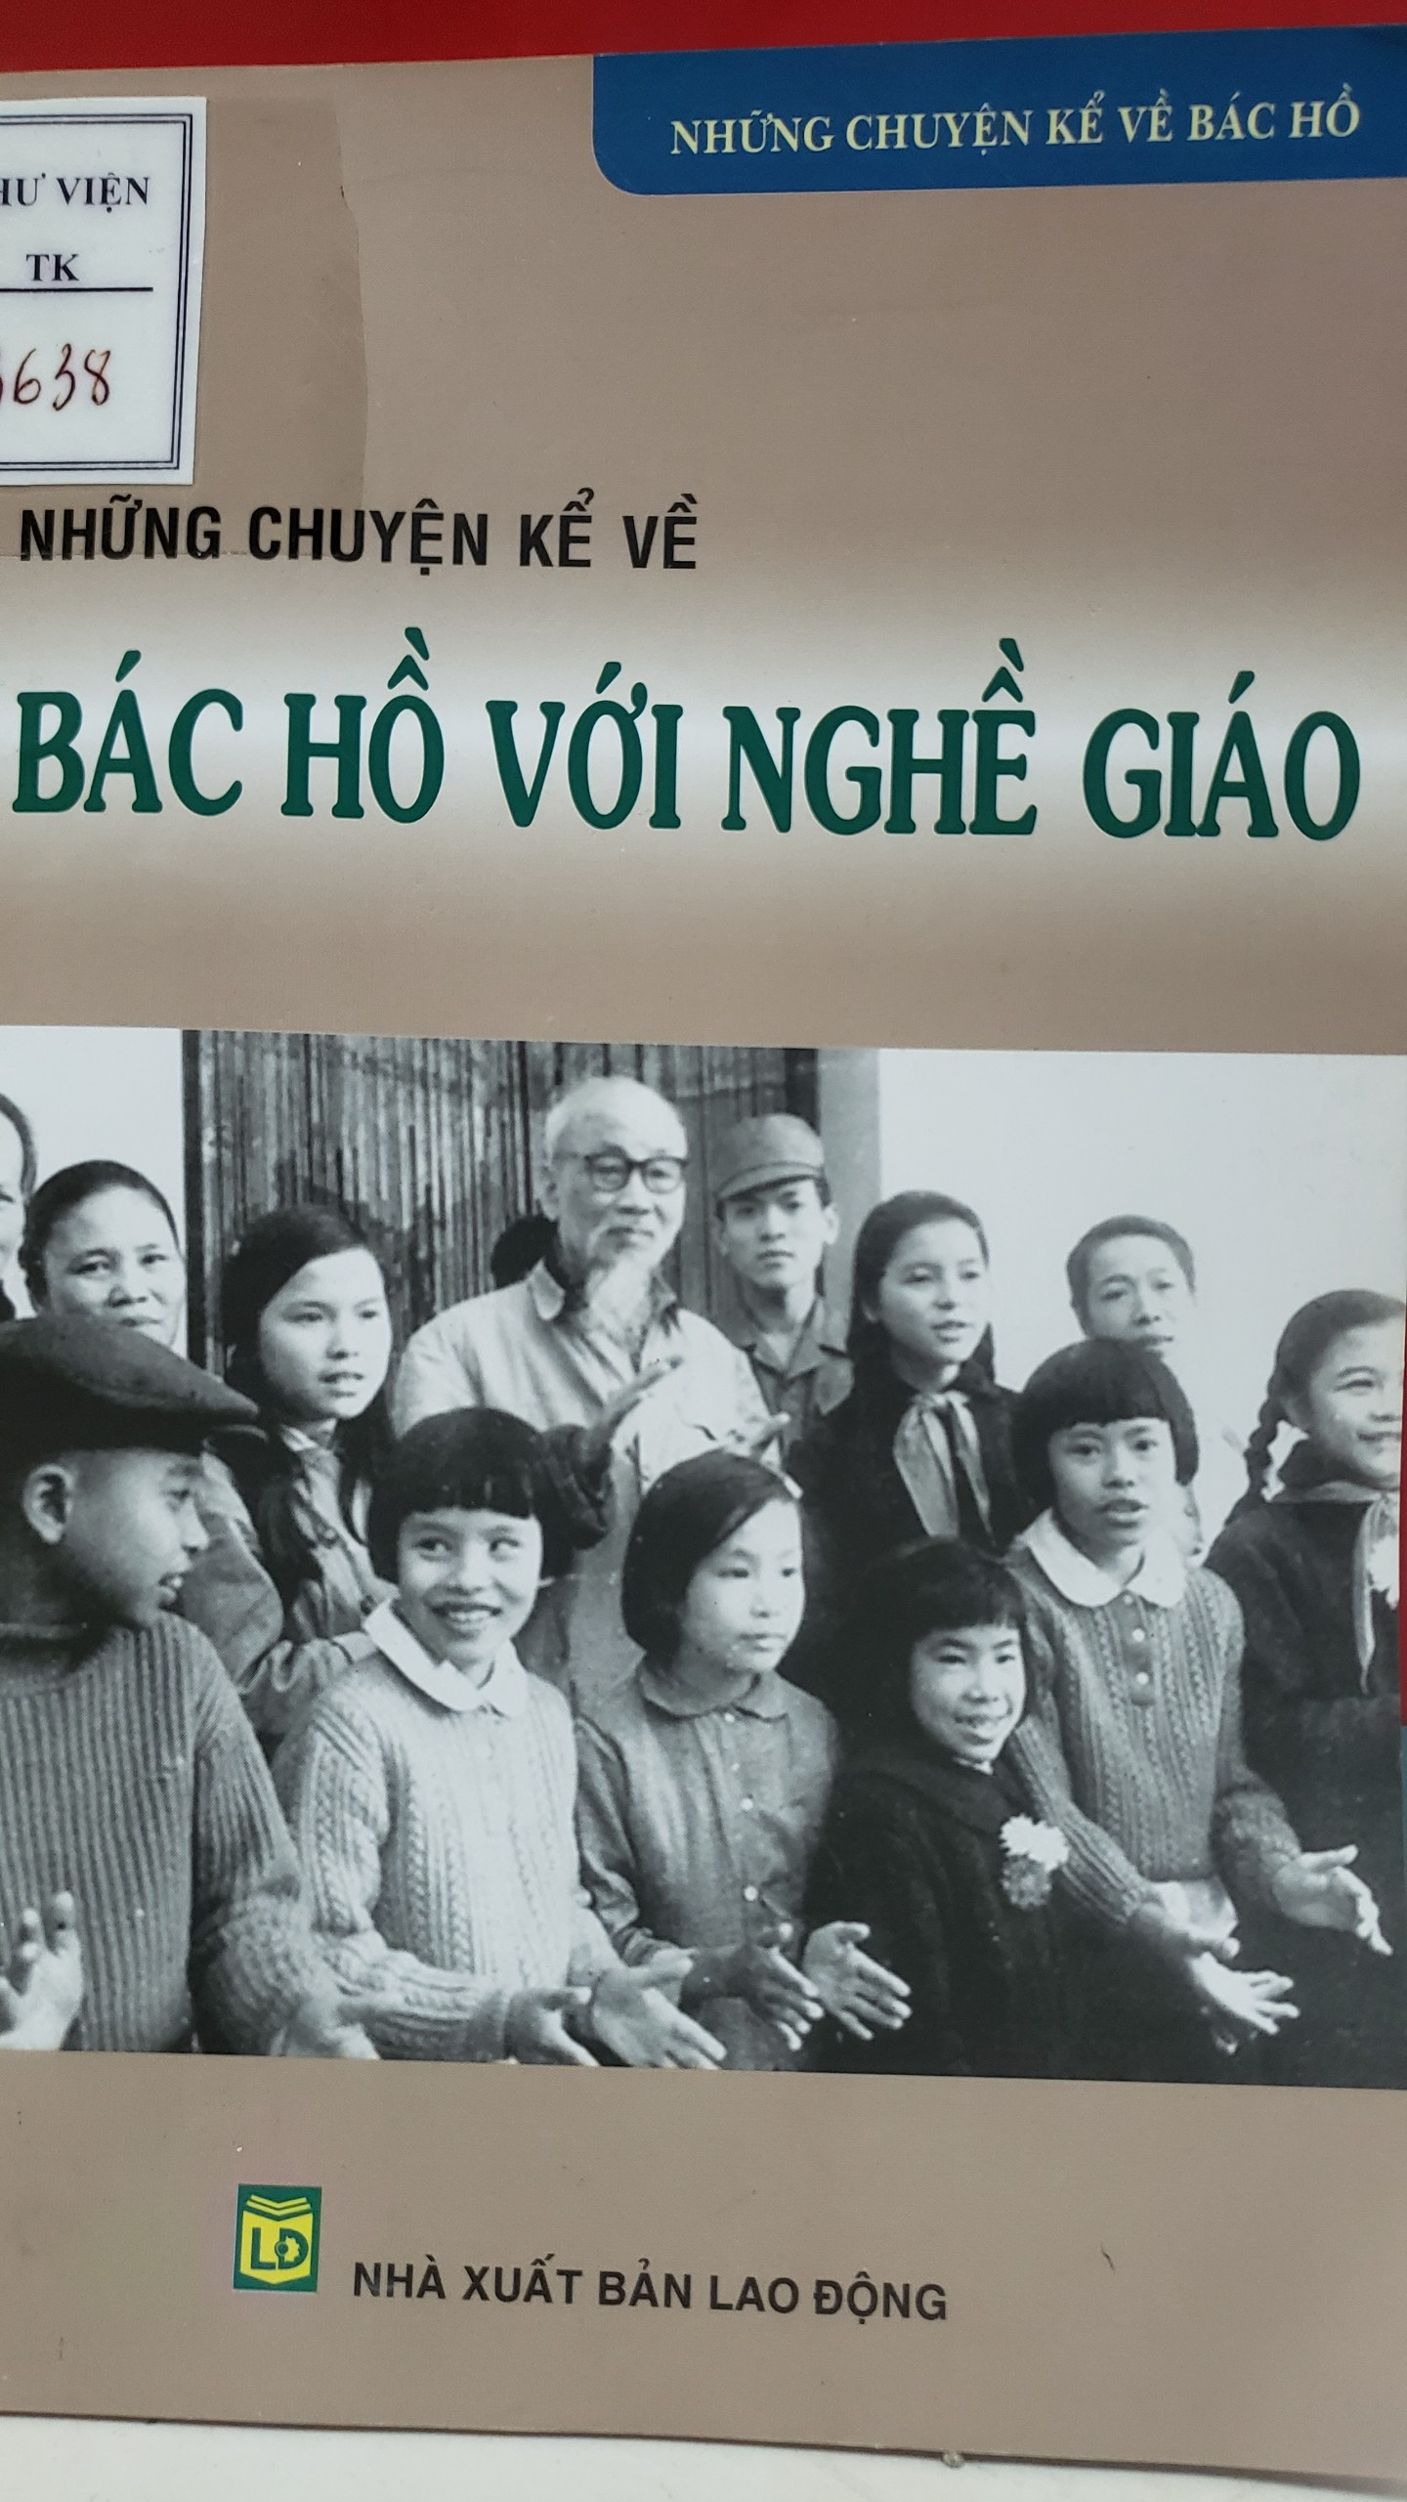Kính thưa các thầy cô giáo cùng toàn thể các con học sinh!
Chủ tịch Hồ Chí Minh kính yêu đã từng nói: “Vì lợi ích mười năm trồng cây, vì lợi ích trăm năm trồng người”, lời dạy của Bác đã đề cao sự nghiệp giáo dục, dạy dỗ và phát triển con người của đất nước. Tấm gương của Người - không chỉ là nhà lãnh đạo tài ba, mà còn là người thầy mẫu mực, là tấm gương sáng cho các thế hệ - những nhà giáo hôm nay và mai sau noi theo. Hướng tới ngày Nhà giáo Việt Nam 20/11, thư viện trường Tiểu Trung Mầu xin giới thiệu tới các thầy cô và các con cuốn sách: “Những chuyện kể về Bác Hồ với nghề giáo”, tác giả Phan Tuyết và Bích Diệp sưu tầm và tuyển chọn, do Nhà xuất bản Lao động phát hành năm 2013.
Cuốn sách được chia làm hai phần
Phần I: Những câu chuyện kể về Bác Hồ với nghề giáo.
Là những câu chuyện mà những người đã có vinh dự được ở gần Bác kể lại. Bác không chỉ là nhà lãnh đạo thiên tài, Bác còn là một nhà giáo mẫu mực để thế hệ các thầy cô noi theo. Từ “Thầy giáo Thành ở trường Dục Thanh” đến “Bác Hồ dạy học ở Pắc Bó”, Bác luôn tìm ra cách dạy cho từng đối tượng, từng hoàn cảnh. Từ dạy chữ, bác dạy quần chúng nhân dân làm người cách mạng. Những điều chỉ dẫn của Bác giản dị, cụ thể nhưng thiết thực và sâu sắc. Mười bảy câu chuyện chuyện ở phần I, đọc mỗi câu chuyện, chúng ta đều cảm nhận được tình cảm mà Bác dành cho mọi thế hệ, mọi tầng lớp nhân dân. Mỗi câu chuyện mang một ý nghĩa riêng vô cùng sâu sắc.
Phần II: Trích các bài nói, bài viết, thư của Bác Hồ về sự nghiệp giáo dục.
Bác luôn đánh giá rất cao vai trò của giáo dục đối với sự hưng thịnh của đất nước, với nhiệm vụ cực kỳ trọng đại là nâng cao dân đức, mở mang dân trí, đào tạo nhân lực và bồi dưỡng nhân tài, là động lực của sự phát triển, đưa nước nhà tiến tới giàu mạnh, dân chủ, văn minh, sánh vai với các cường quốc năm châu. Đối với Bác Hồ, giáo dục là phải chú trọng ngay từ công việc ươm mầm ban đầu, phải chú ý động viên, khuyến khích, chăm sóc thế hệ mầm non. Bác coi trọng việc tự học, phải luôn khiêm tốn học hỏi, học ở quần chúng, luôn luôn tìm tòi, kiểm điểm để tự vươn lên, nhất là không được giấu dốt: Bác tự lấy mình làm gương để giáo dục mọi người.
Để phát triển nền giáo dục nước nhà, Bác Hồ luôn đề cao sứ mệnh của người thầy giáo. Người viết: “Có gì vẻ vang hơn là nghề đào tạo những thế hệ sau này tích cực góp phần xây dựng chủ nghĩa xã hội và chủ nghĩa cộng sản? Người thầy giáo tốt – thầy giáo xứng đáng là thầy giáo – là người vẻ vang nhất…, những người thầy giáo tốt là những anh hùng vô danh… Nếu không có thầy giáo dạy dỗ cho con em Nhân dân, thì làm sao mà xây dựng CNXH được? Vì vậy nghề thầy giáo rất là quan trọng, rất là vẻ vang”.
Từ bức thư đầu tiên (9/1945) cho tới bức thư cuối cùng (10/1968), những lời của Bác đã trở thành di sản vô giá, là báu vật thiêng liêng của dân tộc ta, đất nước ta nói chung và của ngành Giáo dục nói riêng. Mỗi lời nói đó đã khơi dậy lòng yêu nghề, niềm tự hào đối với nghề, tinh thần trách nhiệm của các thầy giáo, cô giáo, công nhân viên mà còn khơi dậy ý thức học tập của thế hệ trẻ Việt Nam hiện nay và mãi mãi về sau.
Cuốn sách“Những chuyện kể về Bác Hồ với nghề giáo” nhỏ gọn với 116 trang sách được in trên khổ giấy 16x24cm đang đươc thư viện nhà trường đặt trang trọng trong tủ sách Bác Hồ. Kính mời quý thầy cô cùng các con học sinh tìm đọc.
Thủ thư

Bùi Thị Đào

